招聘会学生参会指引
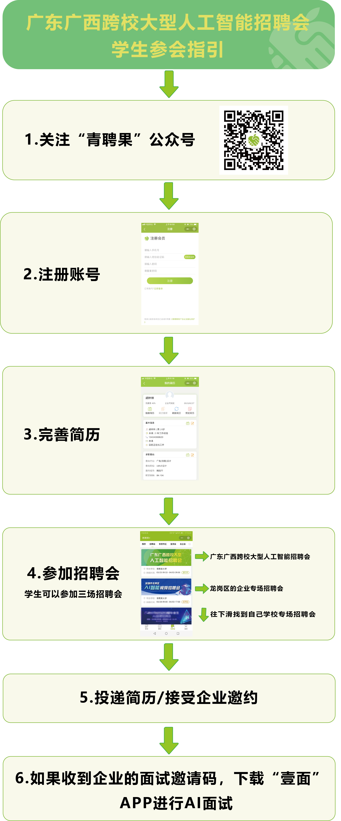

一、关注“青聘果”公众号

扫码关注“青聘果”微信公众号


二、注册账号
点击下方菜单栏“我的”-“个人中心”

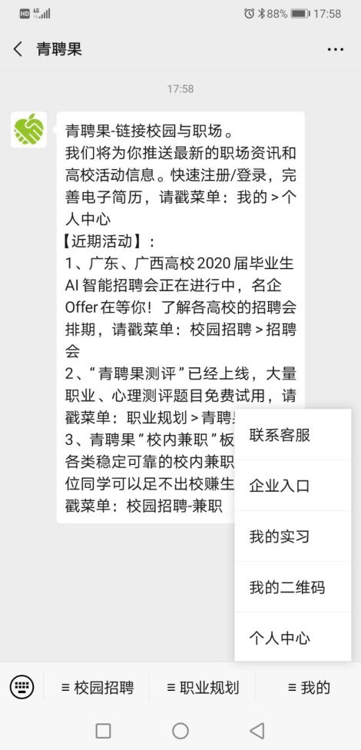

点击“登录”，跳转到登录/注册页面,已有青聘果学生账号的用户，可选择使用账号密码登录。
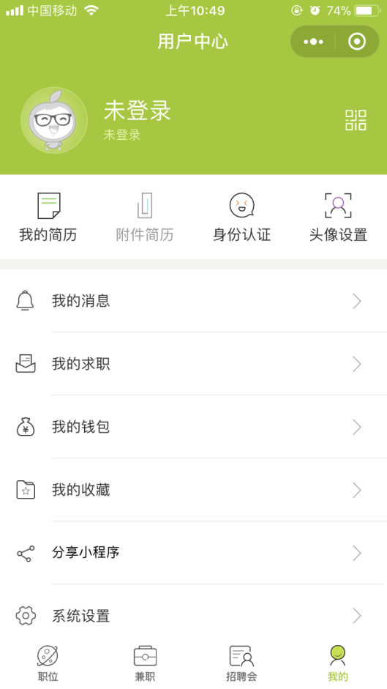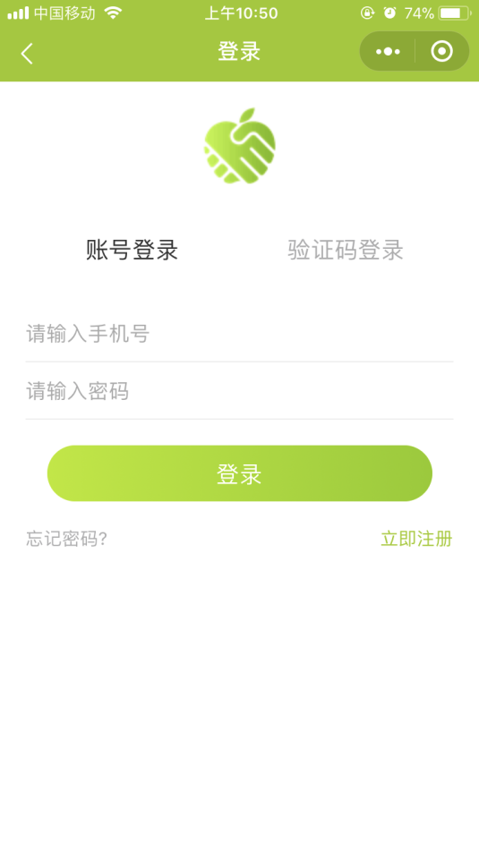

三、完善简历/添加形象视频展示

为了提高面试几率，建议求职者点击“我的”进入个人中心完善简历。还可以使用“拍摄简历”快速将纸质简历转化为电子简历。
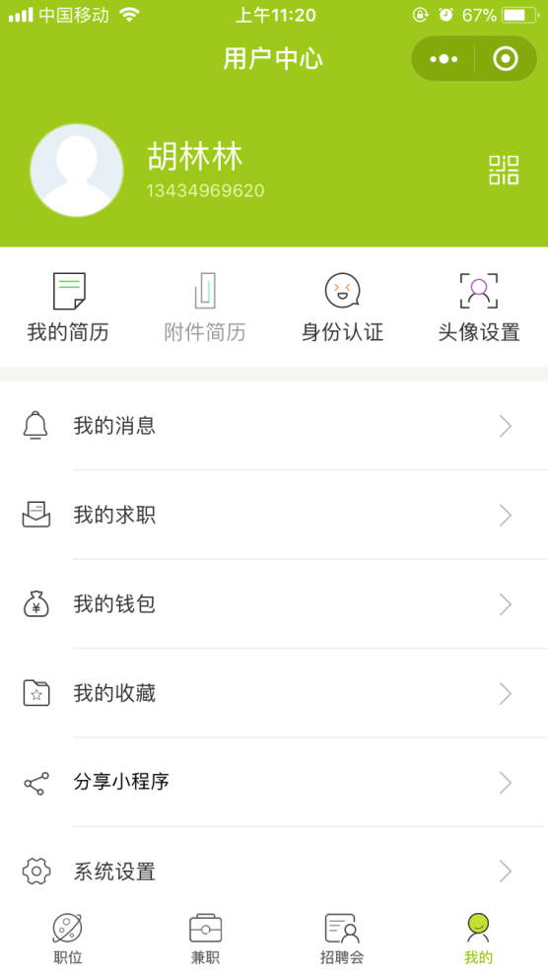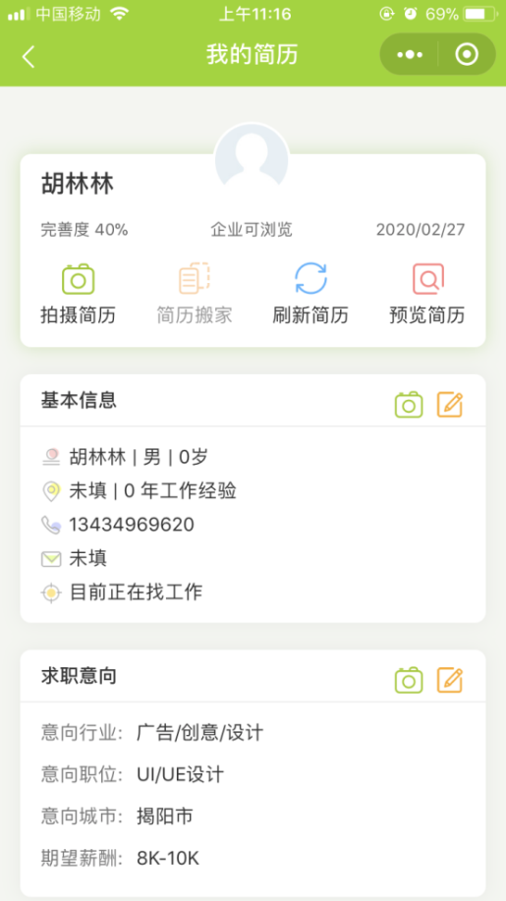

简历最后两部分可以增加个人的形象展示和录制上传自我介绍视频，让企业更直观了解求职者。
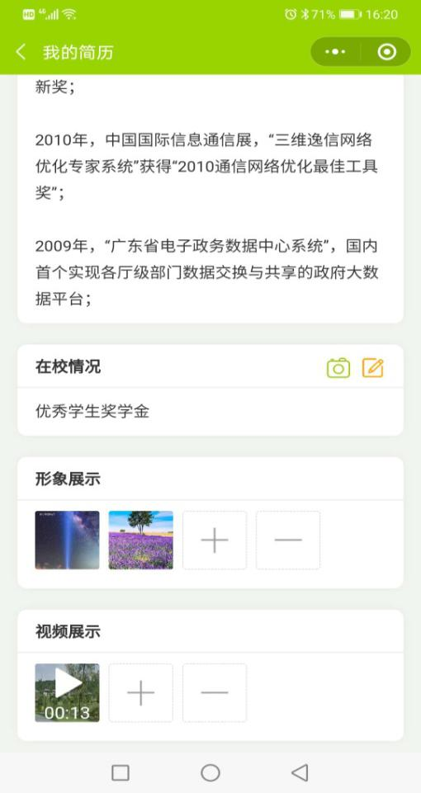
可录制上传自我介绍视频

四、参加AI智能招聘会
点击进入“招聘会”，选择招聘会后点击下方的“立即报名”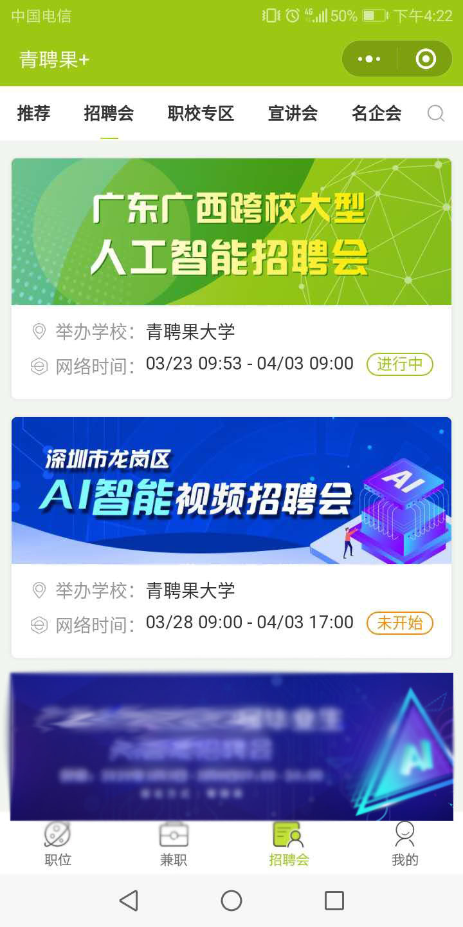

报名参加招聘会后，可点击招聘会名称进入查看招聘会详情页面与企业直接互动

1）可以浏览企业的详细信息和职位信息，直接投递简历
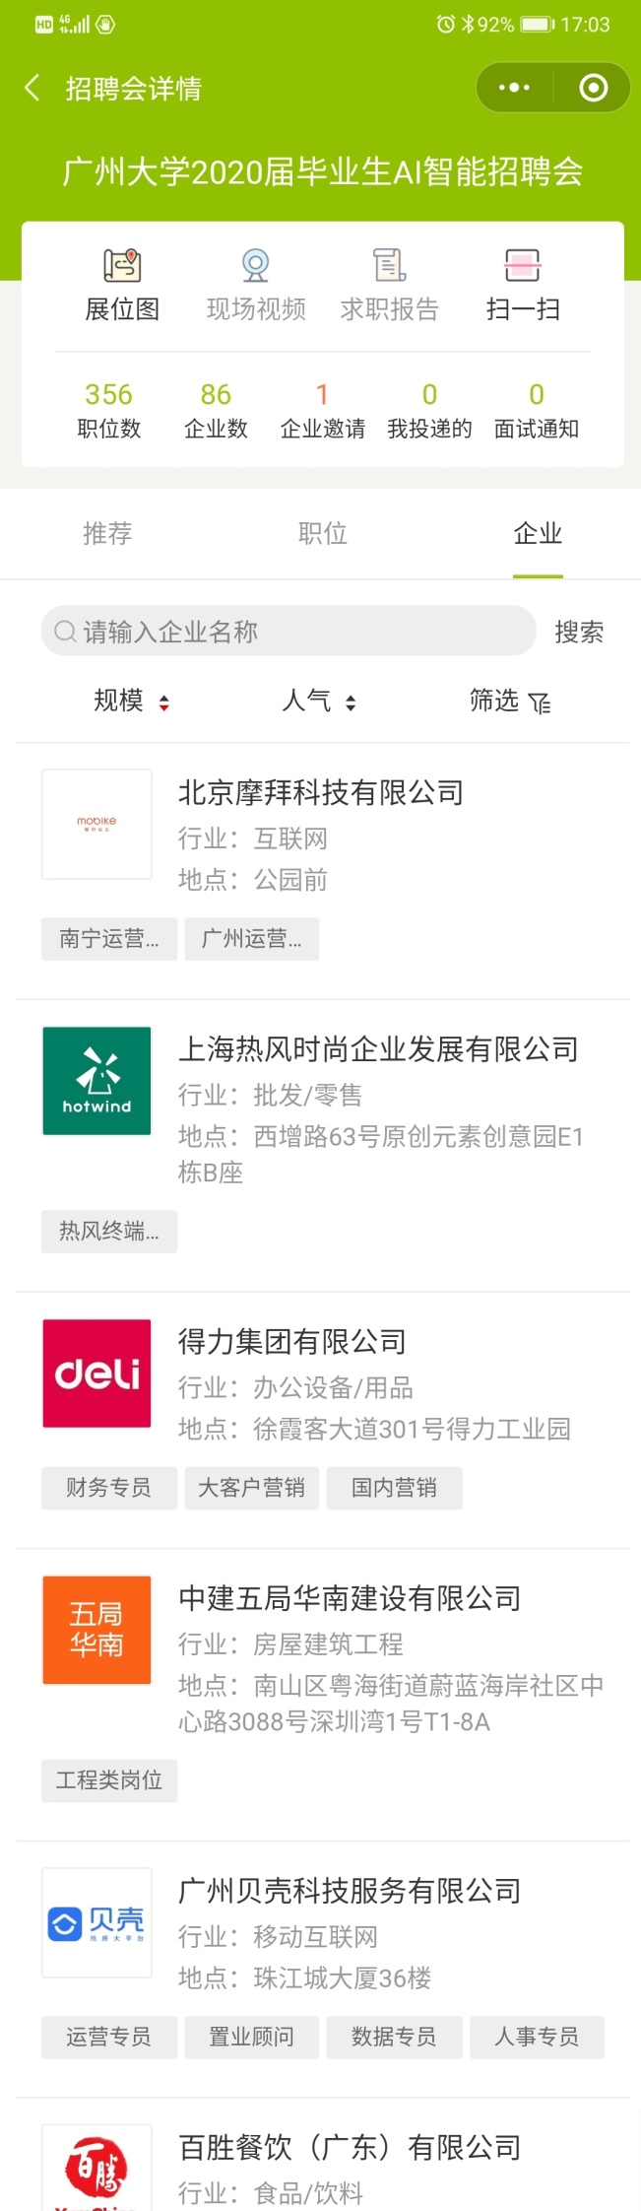
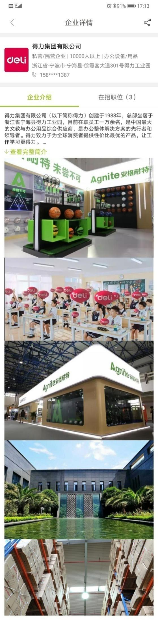
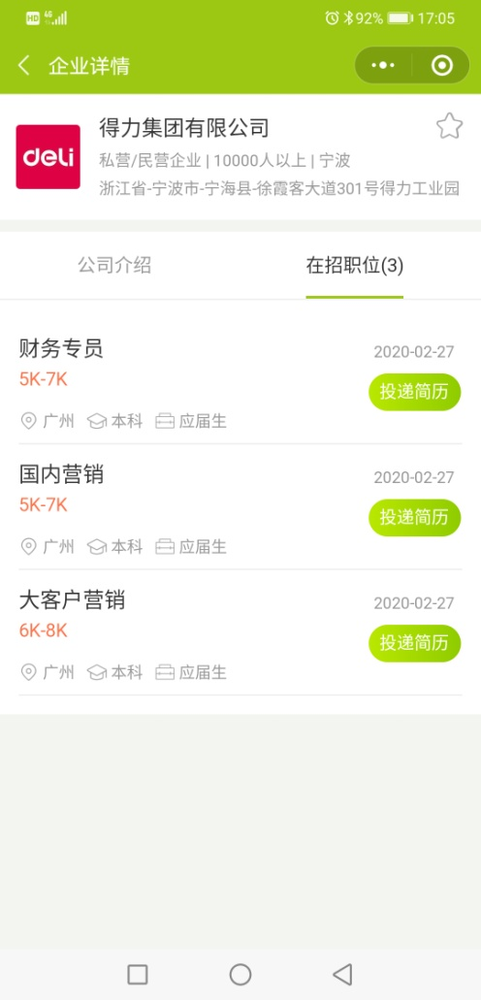
2）也会有企业直接邀约你投递简历，系统会会推送邀约。如果岗位符合你的期望，可以点击“同意”投递简历。如果不感兴趣，点击旁边的叉符号，可以忽略企业的邀约。
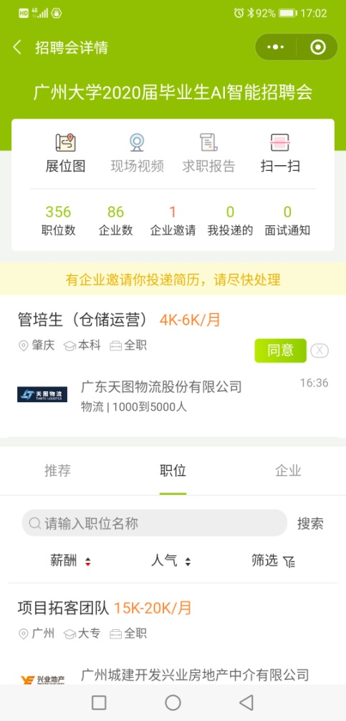

五、下载“壹面”APP进行AI面试

企业收到你的简历后，如果符合企业的岗位要求，会安排AI视频面试。面试码会直接通过短信发送到你的手机。
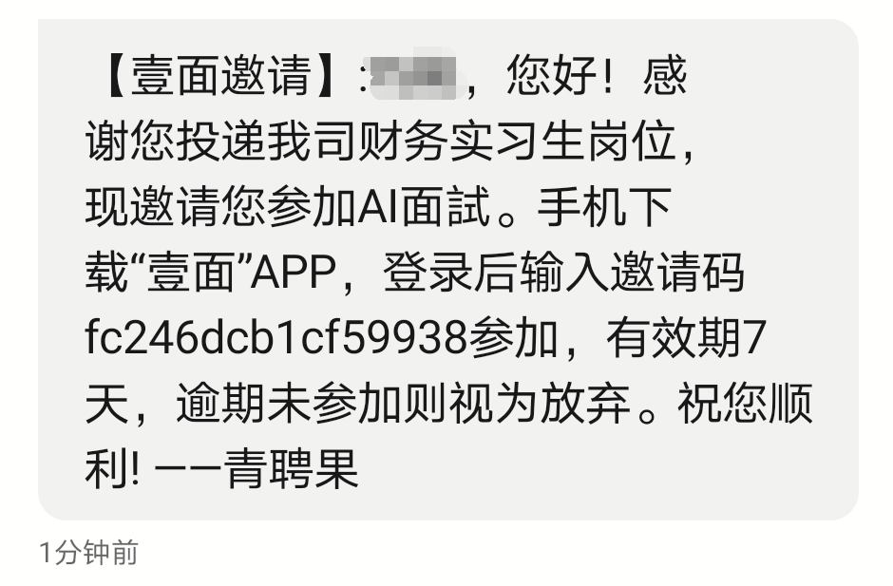

面试码的短信有可能会被手机助手拦截，请添加到白名单，以免遗漏
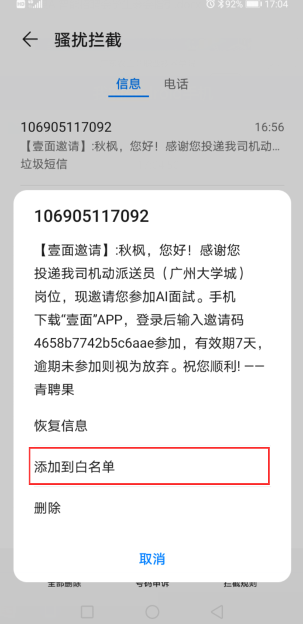
收到面试码后，可以直接拷贝整条短信，并到各大手机应用市场下载“壹面APP”
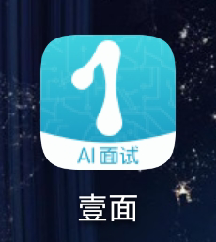
把手机短信粘贴到输入框，点击“继续”可以开始面试。
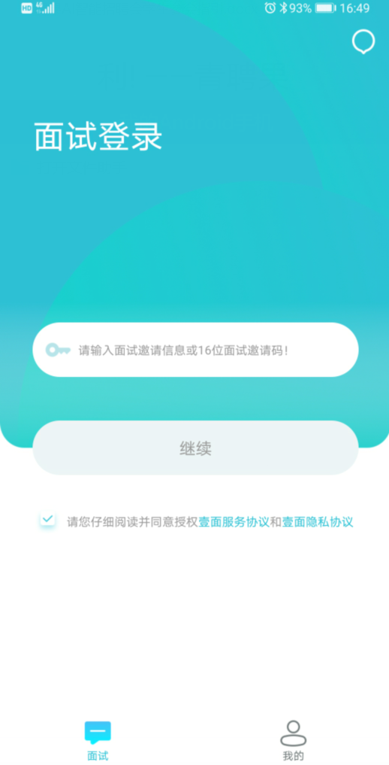
AI面试官会和你直接沟通，面试过程中如果有回答不理想的情况，可以退出APP，重新面试。
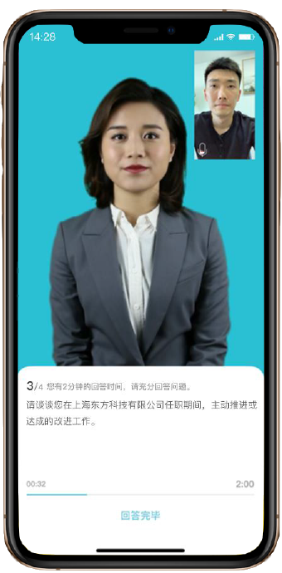

完成所有的面试题后，点击提交，把AI视频面试提交给应聘的企业。

